Jansma-Vorstelijk vermaak
Gedicht van de Week
week 05- 2025

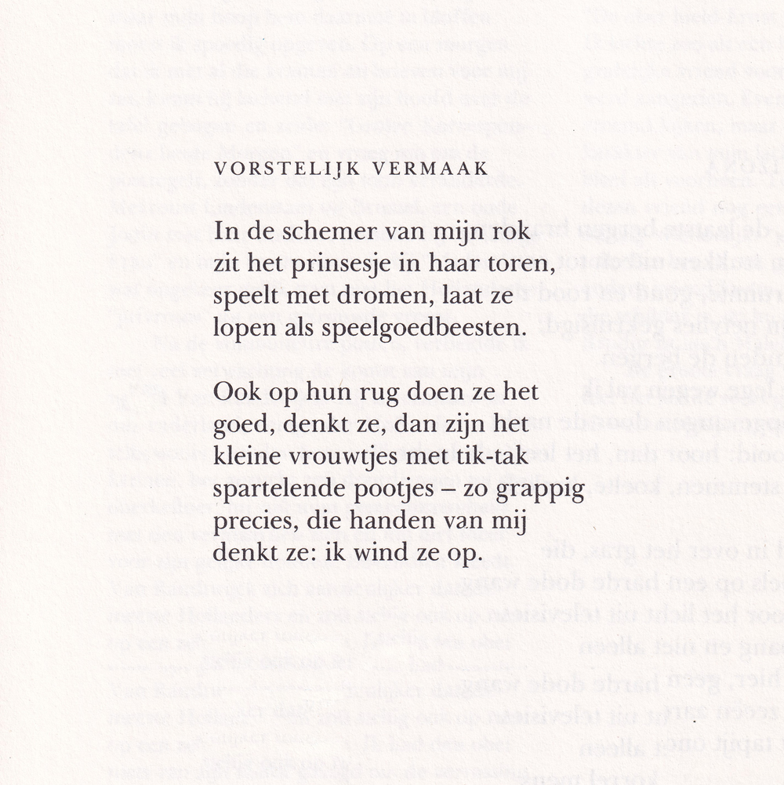

De vorige week overleden dichter Esther Jansma (1958-2025) is een uitzonderlijk dichter: in haar werk is de dood nadrukkelijk aanwezig (in haar leven heeft zij vaak verlies ondervonden) zij verwijst naar het menselijk tekortschieten ook zoals dat speelt in het verwoorden ervan door taal; kortom veelzijdigheid die nog benadrukt wordt door haar wetenschappelijke carrière als dendrochronoloog.
Het hier gekozen gedicht laat de speelse kant van haar werk zien: een kind met almachtsfantasieën in een droomsprookje.
Het behoort tot haar oudere werk en is afkomstig juit hegt tijdschrift “Maatstaf”(1990,3)

